laby = [

[1,1,1,1,1,1,1,1,1,1,1,1,1,1,1,1,1,1,1,1,1,1,1,1,1,1,1,1],

[1,2,2,2,2,2,2,2,2,2,2,2,2,1,1,2,2,2,2,2,2,2,2,2,2,2,2,1],

[1,2,1,1,1,1,2,1,1,1,1,1,2,1,1,2,1,1,1,1,1,2,1,1,1,1,2,1],

[1,3,1,0,0,1,2,1,0,0,0,1,2,1,1,2,1,0,0,0,1,2,1,0,0,1,3,1],

[1,2,1,1,1,1,2,1,1,1,1,1,2,1,1,2,1,1,1,1,1,2,1,1,1,1,2,1],

[1,2,2,2,2,2,2,2,2,2,2,2,2,2,2,2,2,2,2,2,2,2,2,2,2,2,2,1],

[1,2,1,1,1,1,2,1,1,2,1,1,1,1,1,1,1,1,2,1,1,2,1,1,1,1,2,1],

[1,2,1,1,1,1,2,1,1,2,1,1,1,1,1,1,1,1,2,1,1,2,1,1,1,1,2,1],

[1,2,2,2,2,2,2,1,1,2,2,2,2,1,1,2,2,2,2,1,1,2,2,2,2,2,2,1],

[1,1,1,1,1,1,2,1,1,1,1,1,0,1,1,0,1,1,1,1,1,2,1,1,1,1,1,1],

[0,0,0,0,0,1,2,1,1,1,1,1,0,1,1,0,1,1,1,1,1,2,1,0,0,0,0,0],

[0,0,0,0,0,1,2,1,1,0,0,0,0,0,0,0,0,0,0,1,1,2,1,0,0,0,0,0],

[0,0,0,0,0,1,2,1,1,0,1,1,4,4,4,4,1,1,0,1,1,2,1,0,0,0,0,0],

[1,1,1,1,1,1,2,1,1,0,1,0,0,0,0,0,0,1,0,1,1,2,1,1,1,1,1,1],

[0,0,0,0,0,0,2,0,0,0,1,0,0,0,0,0,0,1,0,0,0,2,0,0,0,0,0,0],

[1,1,1,1,1,1,2,1,1,0,1,0,0,0,0,0,0,1,0,1,1,2,1,1,1,1,1,1],

[0,0,0,0,0,1,2,1,1,0,1,1,1,1,1,1,1,1,0,1,1,2,1,0,0,0,0,0],

[0,0,0,0,0,1,2,1,1,0,0,0,0,0,0,0,0,0,0,1,1,2,1,0,0,0,0,0],

[0,0,0,0,0,1,2,1,1,0,1,1,1,1,1,1,1,1,0,1,1,2,1,0,0,0,0,0],

[1,1,1,1,1,1,2,1,1,0,1,1,1,1,1,1,1,1,0,1,1,2,1,1,1,1,1,1],

[1,2,2,2,2,2,2,2,2,2,2,2,2,1,1,2,2,2,2,2,2,2,2,2,2,2,2,1],

[1,2,1,1,1,1,2,1,1,1,1,1,2,1,1,2,1,1,1,1,1,2,1,1,1,1,2,1],

[1,2,1,1,1,1,2,1,1,1,1,1,2,1,1,2,1,1,1,1,1,2,1,1,1,1,2,1],

[1,3,2,2,1,1,2,2,2,2,2,2,2,0,0,2,2,2,2,2,2,2,1,1,2,2,3,1],

[1,1,1,2,1,1,2,1,1,2,1,1,1,1,1,1,1,1,2,1,1,2,1,1,2,1,1,1],

[1,1,1,2,1,1,2,1,1,2,1,1,1,1,1,1,1,1,2,1,1,2,1,1,2,1,1,1],

[1,2,2,2,2,2,2,1,1,2,2,2,2,1,1,2,2,2,2,1,1,2,2,2,2,2,2,1],

[1,2,1,1,1,1,1,1,1,1,1,1,2,1,1,2,1,1,1,1,1,1,1,1,1,1,2,1],

[1,2,1,1,1,1,1,1,1,1,1,1,2,1,1,2,1,1,1,1,1,1,1,1,1,1,2,1],

[1,2,2,2,2,2,2,2,2,2,2,2,2,2,2,2,2,2,2,2,2,2,2,2,2,2,2,1],

[1,1,1,1,1,1,1,1,1,1,1,1,1,1,1,1,1,1,1,1,1,1,1,1,1,1,1,1]]

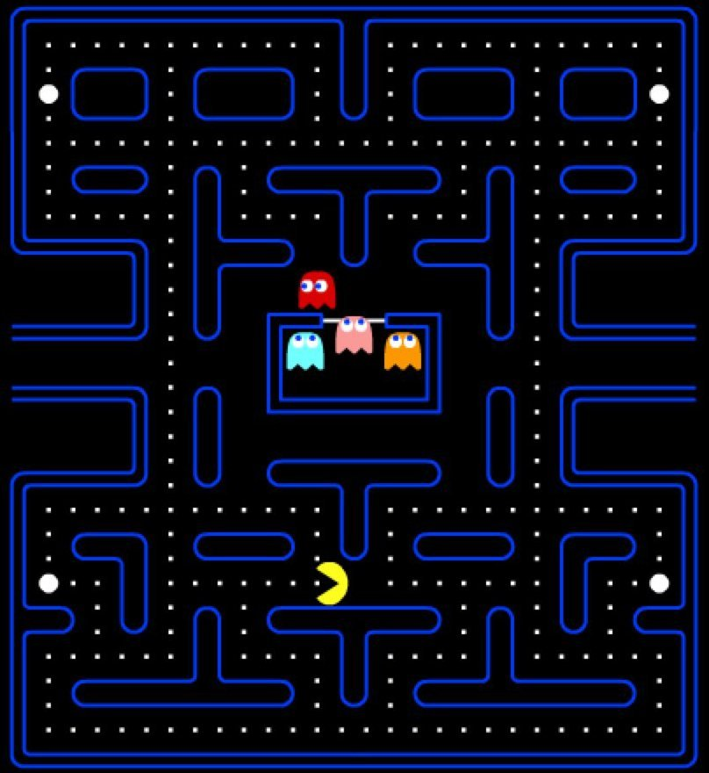

laby = [

[1,1,1,1,1,1,1,1,1,1,1,1,1,1,1,1,1,1,1,1,1,1,1,1,1,1,1,1],

[1,2,2,2,2,2,2,1,2,2,2,2,2,2,2,2,2,2,2,2,1,2,2,2,2,2,2,1],

[1,3,1,1,1,1,2,1,2,1,1,1,1,1,1,1,1,1,1,2,1,2,1,1,1,1,3,1],

[1,2,1,1,1,1,2,1,2,1,1,1,1,1,1,1,1,1,1,2,1,2,1,1,1,1,2,1],

[1,2,2,2,2,2,2,2,2,2,2,2,2,2,2,2,2,2,2,2,2,2,2,2,2,2,2,1],

[1,1,1,1,2,1,2,1,1,1,1,1,2,1,1,2,1,1,1,1,1,2,1,2,1,1,1,1],

[0,0,0,1,2,1,2,1,1,1,1,1,2,1,1,2,1,1,1,1,1,2,1,2,1,0,0,0],

[1,1,1,1,2,1,2,1,1,1,1,1,2,1,1,2,1,1,1,1,1,2,1,2,1,1,1,1],

[0,0,0,0,2,1,2,2,2,2,2,2,2,1,1,2,2,2,2,2,2,2,1,2,0,0,0,0],

[1,1,1,1,2,1,1,1,1,0,1,1,1,1,1,1,1,1,0,1,1,1,1,2,1,1,1,1],

[0,0,0,1,2,1,1,1,1,0,1,1,1,1,1,1,1,1,0,1,1,1,1,2,1,0,0,0],

[0,0,0,1,2,0,0,0,0,0,0,0,0,0,0,0,0,0,0,0,0,0,0,2,1,0,0,0],

[0,0,0,1,2,1,1,1,1,0,1,1,4,4,4,4,1,1,0,1,1,1,1,2,1,0,0,0],

[0,0,0,1,2,1,1,1,1,0,1,0,0,0,0,0,0,1,0,1,1,1,1,2,1,0,0,0],

[0,0,0,1,2,1,0,0,0,0,1,0,0,0,0,0,0,1,0,0,0,0,1,2,1,0,0,0],

[0,0,0,1,2,1,0,1,1,0,1,0,0,0,0,0,0,1,0,1,1,0,1,2,1,0,0,0],

[1,1,1,1,2,1,0,1,1,0,1,1,1,1,1,1,1,1,0,1,1,0,1,2,1,1,1,1],

[0,0,0,0,2,0,0,1,1,0,0,0,0,0,0,0,0,0,0,1,1,0,0,2,0,0,0,0],

[1,1,1,1,2,1,1,1,1,1,1,0,1,1,1,1,0,1,1,1,1,1,1,2,1,1,1,1],

[0,0,0,1,2,1,1,1,1,1,1,0,1,1,1,1,0,1,1,1,1,1,1,2,1,0,0,0],

[0,0,0,1,2,2,2,2,2,2,0,0,1,1,1,1,0,0,2,2,2,2,2,2,1,0,0,0],

[1,1,1,1,2,1,1,1,1,2,1,1,1,1,1,1,1,1,2,1,1,1,1,2,1,1,1,1],

[1,2,2,2,2,2,2,2,2,2,2,2,2,2,2,2,2,2,2,2,2,2,2,2,2,2,2,1],

[1,2,1,1,1,1,2,1,1,1,1,1,2,1,1,2,1,1,1,1,1,2,1,1,1,1,2,1],

[1,2,1,1,1,1,2,1,1,1,1,1,2,1,1,2,1,1,1,1,1,2,1,1,1,1,2,1],

[1,2,1,1,1,1,2,1,1,2,2,2,2,1,1,2,2,2,2,1,1,2,1,1,1,1,2,1],

[1,2,1,1,1,1,2,1,1,2,1,1,1,1,1,1,1,1,2,1,1,2,1,1,1,1,2,1],

[1,3,1,1,1,1,2,1,1,2,1,1,1,1,1,1,1,1,2,1,1,2,1,1,1,1,3,1],

[1,2,1,1,1,1,2,1,1,2,1,1,1,1,1,1,1,1,2,1,1,2,1,1,1,1,2,1],

[1,2,2,2,2,2,2,2,2,2,2,2,2,2,2,2,2,2,2,2,2,2,2,2,2,2,2,1],

[1,1,1,1,1,1,1,1,1,1,1,1,1,1,1,1,1,1,1,1,1,1,1,1,1,1,1,1]]

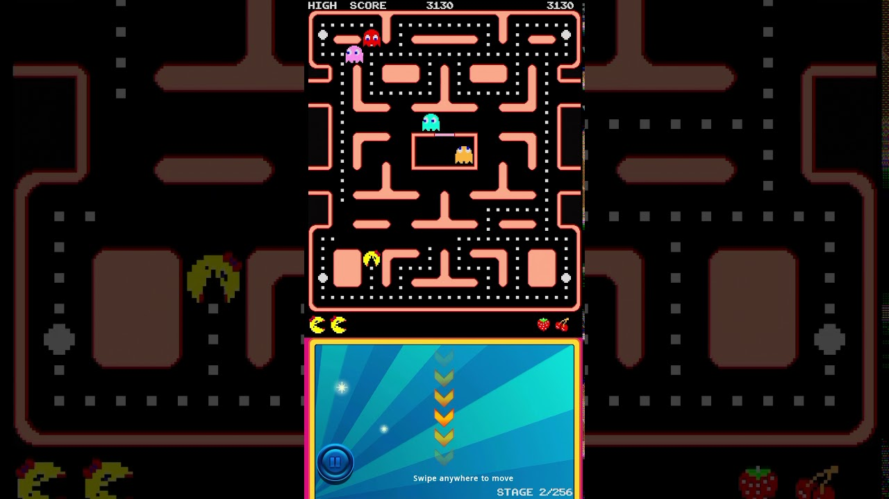

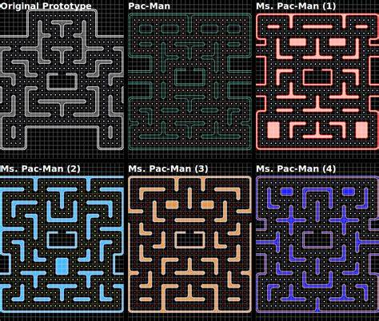laby = [

[1,1,1,1,1,1,1,1,1,1,1,1,1,1,1,1,1,1,1,1,1,1,1,1,1,1,1,1],

[0,0,0,0,0,0,2,1,2,2,2,2,2,2,2,2,2,2,2,2,1,2,0,0,0,0,0,0],

[1,1,1,1,1,1,2,1,2,1,1,1,1,1,1,1,1,1,1,2,1,2,1,1,1,1,1,1],

[1,1,1,1,1,1,2,1,2,1,1,1,1,1,1,1,1,1,1,2,1,2,1,1,1,1,1,1],

[1,2,2,2,2,2,2,2,2,2,2,2,2,1,1,2,2,2,2,2,2,2,2,2,2,2,2,1],

[1,2,1,1,1,1,1,1,1,2,1,1,2,1,1,2,1,1,2,1,1,1,1,1,1,1,2,1],

[1,3,1,1,1,1,1,1,1,2,1,1,2,1,1,2,1,1,2,1,1,1,1,1,1,1,3,1],

[1,2,1,1,2,2,2,2,2,2,1,1,2,1,1,2,1,1,2,2,2,2,2,2,1,1,2,1],

[1,2,1,1,2,1,1,1,1,0,1,1,2,2,2,2,1,1,0,1,1,1,1,2,1,1,2,1],

[1,2,1,1,2,1,1,1,1,0,1,1,1,1,1,1,1,1,0,1,1,1,1,2,1,1,2,1],

[1,2,2,2,2,2,2,1,1,0,1,1,1,1,1,1,1,1,0,1,1,2,2,2,2,2,2,1],

[1,1,1,1,1,1,2,1,1,0,0,0,0,0,0,0,0,0,0,1,1,2,1,1,1,1,1,1],

[1,1,1,1,1,1,2,1,1,0,1,1,4,4,4,4,1,1,0,1,1,2,1,1,1,1,1,1],

[1,2,2,2,2,2,2,1,1,0,1,0,0,0,0,0,0,1,0,1,1,2,2,2,2,2,2,1],

[1,2,1,1,1,1,2,0,0,0,1,0,0,0,0,0,0,1,0,0,0,2,1,1,1,1,2,1],

[1,2,1,1,1,1,2,1,1,0,1,0,0,0,0,0,0,1,0,1,1,2,1,1,1,1,2,1],

[1,2,1,1,1,1,2,1,1,0,1,1,1,1,1,1,1,1,0,1,1,2,1,1,1,1,2,1],

[1,2,2,2,2,1,2,1,1,0,0,0,0,0,0,0,0,0,0,1,1,2,1,2,2,2,2,1],

[1,1,1,1,2,1,2,1,1,1,1,0,1,1,1,1,0,1,1,1,1,2,1,2,1,1,1,1],

[0,0,0,1,2,1,2,1,1,1,1,0,1,1,1,1,0,1,1,1,1,2,1,2,1,0,0,0],

[0,0,0,1,2,2,2,2,2,2,2,2,1,1,1,1,2,2,2,2,2,2,2,2,1,0,0,0],

[1,1,1,1,2,1,1,1,1,1,1,2,1,1,1,1,2,1,1,1,1,1,1,2,1,1,1,1],

[0,0,0,0,2,2,2,2,1,1,2,2,2,2,2,2,2,2,1,1,2,2,2,2,0,0,0,0],

[1,1,1,1,2,1,1,2,1,1,2,1,1,1,1,1,1,2,1,1,2,1,1,2,1,1,1,1],

[1,1,1,1,2,1,1,2,1,1,2,1,1,1,1,1,1,2,1,1,2,1,1,2,1,1,1,1],

[1,2,2,2,2,1,1,2,2,2,2,2,2,1,1,2,2,2,2,2,2,1,1,2,2,2,2,1],

[1,2,1,1,1,1,1,2,1,1,1,1,2,1,1,2,1,1,1,1,2,1,1,1,1,1,2,1],

[1,3,1,1,1,1,1,2,1,1,1,1,2,1,1,2,1,1,1,1,2,1,1,1,1,1,3,1],

[1,2,1,1,1,1,1,2,1,1,1,1,2,1,1,2,1,1,1,1,2,1,1,1,1,1,2,1],

[1,2,2,2,2,2,2,2,2,2,2,2,2,2,2,2,2,2,2,2,2,2,2,2,2,2,2,1],

[1,1,1,1,1,1,1,1,1,1,1,1,1,1,1,1,1,1,1,1,1,1,1,1,1,1,1,1]]

laby = [

[1,1,1,1,1,1,1,1,1,1,1,1,1,1,1,1,1,1,1,1,1,1,1,1,1,1,1,1],

[1,2,2,2,2,2,2,2,2,2,1,1,2,2,2,2,1,1,2,2,2,2,2,2,2,2,2,1],

[1,2,1,1,1,1,1,1,1,2,1,1,2,1,1,2,1,1,2,1,1,1,1,1,1,1,2,1],

[1,3,1,1,1,1,1,1,1,2,1,1,2,1,1,2,1,1,2,1,1,1,1,1,1,1,3,1],

[1,2,1,1,2,2,2,2,2,2,2,2,2,1,1,2,2,2,2,2,2,2,2,2,1,1,2,1],

[1,2,1,1,2,1,1,2,1,1,1,1,2,1,1,2,1,1,1,1,2,1,1,2,1,1,2,1],

[1,2,2,2,2,1,1,2,1,1,1,1,2,1,1,2,1,1,1,1,2,1,1,2,2,2,2,1],

[1,1,1,1,2,1,1,2,1,1,1,1,2,1,1,2,1,1,1,1,2,1,1,2,1,1,1,1],

[1,1,1,1,2,1,1,2,2,2,2,2,2,2,2,2,2,2,2,2,2,1,1,2,1,1,1,1],

[0,2,2,2,2,1,1,1,1,0,1,1,1,1,1,1,1,1,0,1,1,1,1,2,2,2,2,0],

[1,2,1,1,2,1,1,1,1,0,1,1,1,1,1,1,1,1,0,1,1,1,1,2,1,1,2,1],

[1,2,1,1,2,2,2,0,0,0,0,0,0,0,0,0,0,0,0,0,0,2,2,2,1,1,2,1],

[1,2,1,1,1,1,2,1,1,0,1,1,4,4,4,4,1,1,0,1,1,2,1,1,1,1,2,1],

[1,2,1,1,1,1,2,1,1,0,1,0,0,0,0,0,0,1,0,1,1,2,1,1,1,1,2,1],

[1,2,2,2,2,2,2,1,1,0,1,0,0,0,0,0,0,1,0,1,1,2,2,2,2,2,2,1],

[1,2,1,1,2,1,1,1,1,0,1,0,0,0,0,0,0,1,0,1,1,1,1,2,1,1,2,1],

[1,2,1,1,2,1,1,1,1,0,1,1,1,1,1,1,1,1,0,1,1,1,1,2,1,1,2,1],

[1,2,1,1,2,2,2,0,0,0,0,0,0,0,0,0,0,0,0,0,0,2,2,2,1,1,2,1],

[1,2,1,1,1,1,2,1,1,1,1,1,0,1,1,0,1,1,1,1,1,2,1,1,1,1,2,1],

[1,2,1,1,1,1,2,1,1,1,1,1,0,1,1,0,1,1,1,1,1,2,1,1,1,1,2,1],

[1,2,2,2,2,2,2,1,1,2,2,2,2,1,1,2,2,2,2,1,1,2,2,2,2,2,2,1],

[1,1,1,2,1,1,2,1,1,2,1,1,1,1,1,1,1,1,2,1,1,2,1,1,2,1,1,1],

[1,1,1,2,1,1,2,1,1,2,1,1,1,1,1,1,1,1,2,1,1,2,1,1,2,1,1,1],

[1,2,2,2,1,1,2,2,2,2,2,2,2,2,2,2,2,2,2,2,2,2,1,1,2,2,2,1],

[1,2,1,1,1,1,2,1,1,1,1,1,2,1,1,2,1,1,1,1,1,2,1,1,1,1,2,1],

[1,2,1,1,1,1,2,1,1,1,1,1,2,1,1,2,1,1,1,1,1,2,1,1,1,1,2,1],

[1,2,2,2,2,2,2,1,1,2,2,2,2,1,1,2,2,2,2,1,1,2,2,2,2,2,2,1],

[1,2,1,1,1,1,2,1,1,2,1,1,1,1,1,1,1,1,2,1,1,2,1,1,1,1,2,1],

[1,2,1,1,1,1,2,1,1,2,1,1,1,1,1,1,1,1,2,1,1,2,1,1,1,1,2,1],

[1,2,2,3,2,2,2,1,1,2,2,2,2,2,2,2,2,2,2,1,1,2,2,2,3,2,2,1],

[1,1,1,1,1,1,1,1,1,1,1,1,1,1,1,1,1,1,1,1,1,1,1,1,1,1,1,1]]

laby = [

[1,1,1,1,1,1,1,1,1,1,1,1,1,1,1,1,1,1,1,1,1,1,1,1,1,1,1,1],

[1,2,2,2,2,2,2,2,2,2,2,2,2,2,2,2,2,2,2,2,2,2,2,2,2,2,2,1],

[1,2,1,1,2,1,1,1,1,2,1,1,1,1,1,1,1,1,2,1,1,1,1,2,1,1,2,1],

[1,2,1,1,2,1,1,1,1,2,1,1,1,1,1,1,1,1,2,1,1,1,1,2,1,1,2,1],

[1,3,1,1,2,1,1,1,1,2,1,1,2,2,2,2,1,1,2,1,1,1,1,2,1,1,3,1],

[1,2,1,1,2,2,2,2,2,2,1,1,2,1,1,2,1,1,2,2,2,2,2,2,1,1,2,1],

[1,2,1,1,1,1,2,1,1,2,1,1,2,1,1,2,1,1,2,1,1,2,1,1,1,1,2,1],

[1,2,1,1,1,1,2,1,1,2,1,1,2,1,1,2,1,1,2,1,1,2,1,1,1,1,2,1],

[1,2,2,2,2,2,2,1,1,2,2,2,2,1,1,2,2,2,2,1,1,2,2,2,2,2,2,1],

[1,1,1,2,1,1,1,1,1,1,1,1,0,1,1,0,1,1,1,1,1,1,1,1,2,1,1,1],

[0,0,1,2,1,1,1,1,1,1,1,1,0,1,1,0,1,1,1,1,1,1,1,1,2,1,0,0],

[0,0,1,2,2,2,2,1,1,0,0,0,0,0,0,0,0,0,0,1,1,2,2,2,2,1,0,0],

[1,1,1,2,1,1,2,1,1,0,1,1,4,4,4,4,1,1,0,1,1,2,1,1,2,1,1,1],

[0,0,0,2,1,1,2,1,1,0,1,0,0,0,0,0,0,1,0,1,1,2,1,1,2,0,0,0],

[1,1,1,1,1,1,2,0,0,0,1,0,0,0,0,0,0,1,0,0,0,2,1,1,1,1,1,1],

[1,1,1,1,1,1,2,1,1,0,1,0,0,0,0,0,0,1,0,1,1,2,1,1,1,1,1,1],

[0,0,0,2,1,1,2,1,1,0,1,1,1,1,1,1,1,1,0,1,1,2,1,1,2,0,0,0],

[1,1,1,2,1,1,2,1,1,0,0,0,0,0,0,0,0,0,0,1,1,2,1,1,2,1,1,1],

[0,0,1,2,2,2,2,1,1,1,1,1,0,1,1,0,1,1,1,1,1,2,2,2,2,1,0,0],

[0,0,1,2,1,1,2,1,1,1,1,1,0,1,1,0,1,1,1,1,1,2,1,1,2,1,0,0],

[0,0,1,2,1,1,2,2,2,2,2,2,2,1,1,2,2,2,2,2,2,2,1,1,2,1,0,0],

[0,0,1,2,1,1,1,1,1,2,1,1,2,1,1,2,1,1,2,1,1,1,1,1,2,1,0,0],

[1,1,1,2,1,1,1,1,1,2,1,1,2,1,1,2,1,1,2,1,1,1,1,1,2,1,1,1],

[1,2,2,2,2,2,2,2,2,2,1,1,2,2,2,2,1,1,2,2,2,2,2,2,2,2,2,1],

[1,2,1,1,1,1,2,1,1,2,1,1,1,1,1,1,1,1,2,1,1,2,1,1,1,1,2,1],

[1,2,1,1,1,1,2,1,1,2,1,1,1,1,1,1,1,1,2,1,1,2,1,1,1,1,2,1],

[1,3,1,1,2,2,2,1,1,2,2,2,2,2,2,2,2,2,2,1,1,2,2,2,1,1,3,1],

[1,2,1,1,2,1,1,1,1,1,1,1,2,1,1,2,1,1,1,1,1,1,1,2,1,1,2,1],

[1,2,1,1,2,1,1,1,1,1,1,1,2,1,1,2,1,1,1,1,1,1,1,2,1,1,2,1],

[1,2,2,2,2,2,2,2,2,2,2,2,2,1,1,2,2,2,2,2,2,2,2,2,2,2,2,1],

[1,1,1,1,1,1,1,1,1,1,1,1,1,1,1,1,1,1,1,1,1,1,1,1,1,1,1,1]]

laby = [

[0,0,0,0,0,0,1,1,1,1,1,1,1,1,1,1,1,1,1,1,1,1,0,0,0,0,0,0],

[0,0,0,0,0,0,1,2,2,2,2,2,2,2,2,2,2,2,2,2,2,1,0,0,0,0,0,0],

[0,0,0,0,0,0,1,2,1,1,2,1,1,1,1,1,1,2,1,1,2,1,0,0,0,0,0,0],

[0,0,0,0,0,0,1,2,1,1,2,2,2,1,1,2,2,2,1,1,2,1,0,0,0,0,0,0],

[1,1,1,1,1,1,1,2,1,1,1,1,2,1,1,2,1,1,1,1,2,1,1,1,1,1,1,1],

[0,0,2,2,3,2,2,2,1,1,2,2,2,2,2,2,2,2,1,1,2,2,2,3,2,2,0,0],

[1,1,2,1,1,1,1,1,1,1,2,1,1,1,1,1,1,2,1,1,1,1,1,1,1,2,1,1],

[1,1,2,1,1,1,1,1,1,1,2,1,1,1,1,1,1,2,1,1,1,1,1,1,1,2,1,1],

[1,2,2,2,2,2,2,2,1,1,2,2,2,1,1,2,2,2,1,1,2,2,2,2,2,2,2,1],

[1,2,1,1,1,1,1,2,1,1,1,1,2,1,1,2,1,1,1,1,2,1,1,1,1,1,2,1],

[1,2,1,1,1,1,1,2,1,1,1,1,2,1,1,2,1,1,1,1,2,1,1,1,1,1,2,1],

[1,2,2,2,2,2,2,2,2,0,0,0,0,0,0,0,0,0,0,2,2,1,1,2,2,2,2,1],

[1,1,1,1,2,1,1,1,1,0,1,1,4,4,4,4,1,1,0,1,1,1,1,2,1,1,1,1],

[1,1,1,1,2,1,1,1,1,0,1,0,0,0,0,0,0,1,0,1,1,1,1,2,1,1,1,1],

[0,0,1,1,2,2,2,2,2,0,1,0,0,0,0,0,0,1,0,2,2,2,2,2,1,1,0,0],

[1,0,1,1,2,1,1,1,1,0,1,0,0,0,0,0,0,1,0,1,1,1,1,2,1,1,0,1],

[1,0,0,0,2,1,1,1,1,0,1,1,1,1,1,1,1,1,0,1,1,1,1,2,0,0,0,1],

[1,0,1,1,2,1,1,2,2,0,0,0,0,0,0,0,0,0,0,2,2,1,1,2,1,1,0,1],

[1,0,1,1,2,1,1,2,1,1,1,1,1,1,1,1,1,1,1,1,2,1,1,2,1,1,0,1],

[1,0,1,1,2,1,1,2,1,1,1,1,1,1,1,1,1,1,1,1,2,1,1,2,1,1,0,1],

[0,0,1,1,2,1,1,2,2,2,2,2,2,1,1,2,2,2,2,2,2,1,1,2,1,1,0,0],

[1,1,1,1,2,1,1,1,1,1,1,1,2,1,1,2,1,1,1,1,1,1,1,2,1,1,1,1],

[1,1,1,1,2,1,1,1,1,1,1,1,2,1,1,2,1,1,1,1,1,1,1,2,1,1,1,1],

[1,2,2,2,2,2,2,2,2,2,2,2,2,2,2,2,2,2,2,2,2,2,2,2,2,2,2,1],

[1,2,1,1,2,1,1,1,1,1,1,1,1,1,1,1,1,1,1,1,1,1,1,2,1,1,2,1],

[1,2,1,1,2,1,0,0,0,0,0,0,0,0,0,0,0,0,0,0,0,0,1,2,1,1,2,1],

[1,3,1,1,2,1,0,0,0,0,0,0,0,0,0,0,0,0,0,0,0,0,1,2,1,1,3,1],

[1,2,1,1,2,1,0,0,0,0,0,0,0,0,0,0,0,0,0,0,0,0,1,2,1,1,2,1],

[1,2,2,2,2,1,0,0,0,0,0,0,0,0,0,0,0,0,0,0,0,0,1,2,2,2,2,1],

[1,1,1,1,1,1,0,0,0,0,0,0,0,0,0,0,0,0,0,0,0,0,1,1,1,1,1,1],

[0,0,0,0,0,0,0,0,0,0,0,0,0,0,0,0,0,0,0,0,0,0,0,0,0,0,0,0]]